《儿童身心健康发展系统性规划与目标定向指导报告》
摘要
本报告基于世界卫生组织(WHO)、联合国儿童基金会(UNICEF)、中国卫生健康委员会等权威机构的最新指南与科研证据，针对3-18岁全年龄段儿童的身心健康发展进行系统规划。报告围绕睡眠管理、营养促进、身体活动、心理健康、学习时间管理、兴趣引导与目标制定等核心维度，为家长提供科学、可操作的整体发展方案。研究发现，早期执行功能的培养、成长型思维的建立与韧性能力的锻炼，能够为儿童青少年的长期学业成就、心理健康与职业发展奠定坚实基础。本报告强调在尊重儿童个体差异、循序渐进的前提下，通过家庭、学校与社区的协同，构建支持儿童身心全面健康发展的生态系统。
引言
儿童身心健康发展是一项复杂的、多维度的系统工程。世卫组织2024年发布的《儿童和青少年心理健康服务指南》明确指出，全球每7名10至19岁青少年中就有1人患有精神障碍，而中国国内调查数据表明62.9%的儿童青少年睡眠不足8小时。这些数据提示，仅依靠医疗干预是不够的——预防性、全面性的健康管理体系对儿童成长至关重要。^{[1][2]}
家长面临的核心挑战在于如何在众多信息中辨别科学依据、如何在日常管理中平衡各项发展需求、如何避免"揠苗助长"式的过度安排。本报告的目的，是通过整合权威机构的最新研究成果，为家长提供一套系统的、分阶段的、经过验证的健康发展指导框架。
第一章 身心健康发展基础：认知功能与执行能力
第一节 执行功能的核心地位
"执行功能"是指大脑调节、控制与计划行为的能力，包括工作记忆、抑制控制与认知灵活性三个核心要素。香港大学教育学研究表明，执行功能良好的学童长大后在学业成就、工作表现、个人健康等方面均有显著优势。这意味着执行功能不仅关乎学业成绩，更是影响终身发展轨迹的基础能力。^{[3][4]}
关键发展节点：研究证实，3-5岁是执行功能的急剧增长期。在此阶段，儿童的抑制控制能力与认知灵活性提升最为迅速。亲子交流、游戏互动与安稳环境被证实是提升执行功能的"三大法宝"。这意味着家长无需依赖费用高昂的培训班，通过日常的高质量陪伴即可有效促进儿童的认知发展。^{[5][3]}
第二节 社会情绪发展与自我效能感
社会情绪能力涵盖儿童识别与管理自身情绪、理解他人感受、建立积极人际关系的能力。新加坡幼教发展局(ECDA)框架强调，0-3岁经历对儿童的长期情绪调节能力具有深远影响。儿童通过与照顾者的一致性互动建立安全感，进而发展出"自我效能感"——即相信自己能够控制环境、解决问题的信念。^{[6]}
在多数情况下建议考虑，家长对孩子的回应性（如孩子哭泣时的适时安慰）与一致性（规律的作息与预期的环境）越高，儿童的执行功能与情绪调节能力发展越好。这并非意味着零原则的"直升机式"照顾，而是要在适当支持的基础上逐步放手，让儿童体验"有能力"的感受。
第二章 身体健康管理：睡眠、营养与运动
第一节 睡眠与生长发育的科学机制
睡眠是儿童生长发育的基本保障。据美国国家睡眠基金会与中国国标GB/T 17223-2012，不同年龄儿童的睡眠需求如下：^{[7][8][2]}
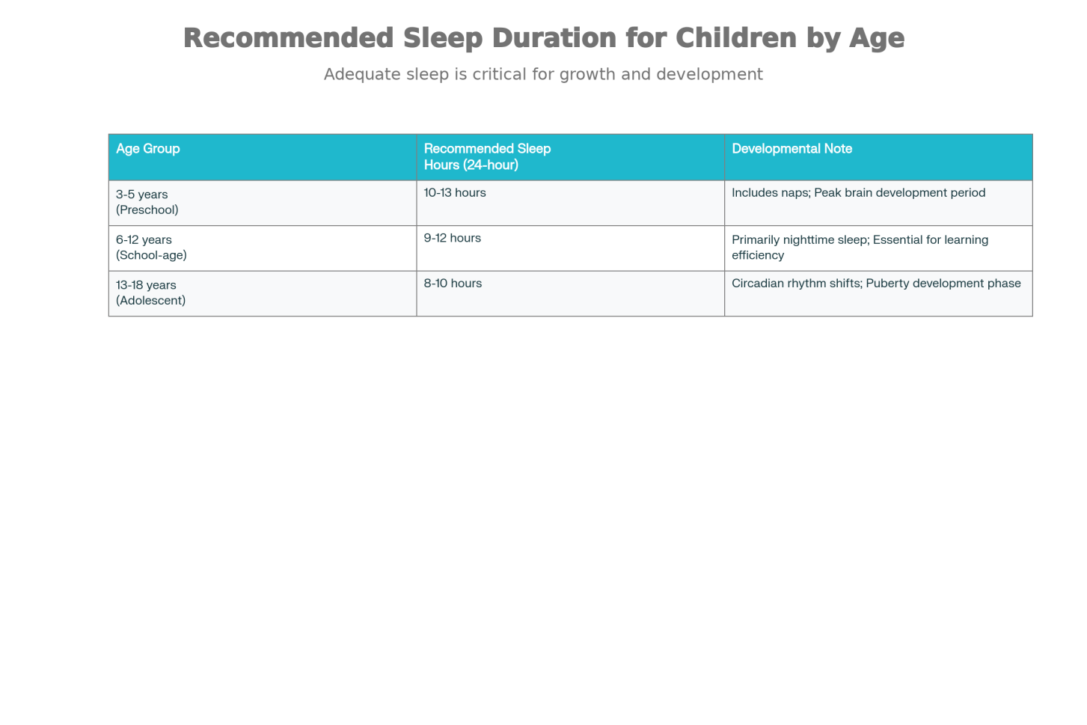
儿童青少年按年龄段推荐睡眠时长对照表
睡眠不足的危害不容小觑。中国调查显示，13-17岁青少年睡眠不足8小时的比例达81.2%，而国家标准要求初中生至少9小时、高中生至少8小时。睡眠不足直接影响生长激素分泌——该激素仅在深度睡眠阶段（通常入睡后30分钟至1小时开始）大量分泌，因此"夜卧越迟，激素分泌越少"的原理在医学上已被证实。^{[2]}
潜在局限与适用条件：以上睡眠时长建议基于群体数据，个别儿童由于遗传、气质类型、疾病等因素可能存在10-15%的波动。家长应通过观察孩子是否在晨起后精神焕发、日间注意力集中来判断睡眠是否充足，而非机械地强制执行标准时间。
第二节 营养需求的多维管理
儿童期营养的首要原则是"食物多样、定时定量"。据中国卫健委《儿童青少年生长迟缓食养指南》，不同年龄段儿童每日应摄入的主要营养素为：^{[9]}
年龄段 | 钙(mg/日) | 蛋白质(g/日) | 液态奶(ml/日) | 食物种类(日/周)
3-5岁 | 800 | 25-35 | 350-500 | 12/25
6-12岁 | 1000 | 35-50 | 300+ | 12/25
13-18岁 | 1300 | 50-70 | 300+ | 12/25

操作建议：三餐分配建议为早餐占全天能量的25-30%、午餐占40%、晚餐占25-30%，以平衡儿童全天代谢需求。挑食儿童需重点关注微量营养素摄入——研究显示，偏食导致的铁、钙、维生素B群缺乏是影响学业表现的隐性因素。^{[10][11][9]}
潜在局限：上述营养指标适用于健康儿童；如儿童存在食物过敏、特殊疾病或生长异常，需由营养师或医生量身定制方案。
第三节 身体活动与运动指南
世卫组织2019年推荐指南与中国《人群身体活动指南(2021)》一致性指出：^{[12][13][14]}
3-5岁学龄前儿童：每天180分钟身体活动（含60分钟活力玩耍），至少120分钟户外活动；屏幕时间日累计少于1小时。这一阶段的活动应强调"游戏化"——通过探索、跑跳、攀爬等自然运动发展基本动作技能与骨骼肌肉强度。^{[13]}
6-12岁学龄儿童：每天至少60分钟中等强度以上身体活动，每周应包含至少3次强度活动以增强肌肉与骨骼；同时每天户外活动不少于90分钟。研究明确指出，每天2小时户外活动已被证实为预防近视最有效的非医学手段。^{[14][12][13]}
13-18岁青少年：每周应累计至少300分钟中等强度活动或150分钟高强度活动，同时需包含肌肉强化训练。此阶段的运动应逐步转向自主选择，结合个人兴趣与长期健身习惯养成。^{[12]}
第三章 学习与生活管理系统
第一节 时间管理的分层策略
研究表明，儿童青少年的时间管理能力与学业成就之间呈正相关——时间管理良好的学生焦虑水平更低，学业效率更高。然而，不同年龄儿童的时间感知与自控能力差异显著，因此不能采用"一刀切"的管理方式。^{[15][16]}
关键策略：时间盒法(Timeboxing)。神经科学研究表明，儿童大脑的持续专注能力上限为90分钟。合理的学习结构应为：45-50分钟专注学习 + 10-15分钟休息 + 5分钟过渡调整。这一周期应在学龄期(6岁以上)逐步建立。^{[16]}
周计划样本：
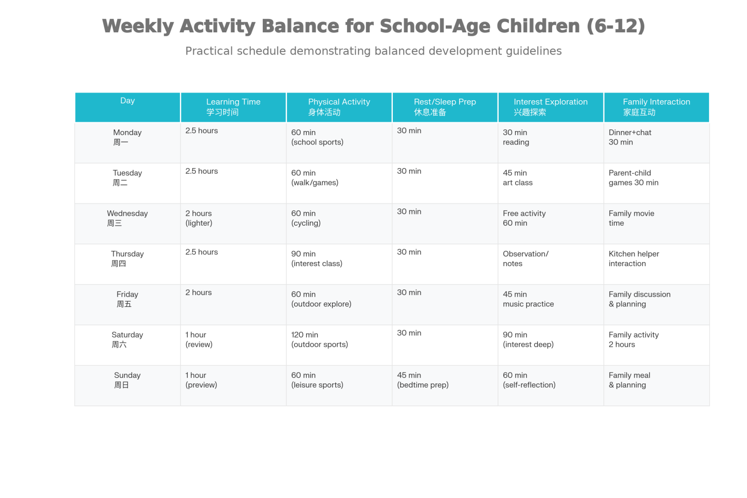
6-12岁儿童每周均衡活动时间分配样本表
该表演示了如何将睡眠、运动、学习、兴趣探索与家庭互动有机整合。值得注意的是，该时间表刻意留出了"自由活动"与"自我反思"的时间——研究显示，儿童需要无结构化的游戏时间来激发创造力与自主问题解决能力。^{[17]}
潜在局限：以上时间表为理想状态；实际执行中应考虑学校课程安排、季节变化、家庭特殊情况等因素灵活调整。过度的日程紧张反而会削弱儿童的执行功能与心理韧性。
第二节 学习压力与心理调适
据中国《儿童发展纲要(2021-2030)》，心理健康教育与挫折教育应成为所有教育阶段的重要内容。研究发现，长期高学业压力与睡眠不足的叠加效应是儿童厌学、焦虑的主要诱因。^{[18]}
核心建议：
- 帮助儿童识别压力源头，区分可控与不可控因素
- 教授深呼吸、正念冥想等自我调节技术
- 建立定期的家庭"心理检视"时间，鼓励儿童表达情绪
第四章 兴趣发展与目标定向
第一节 兴趣探索的过程化框架
"兴趣不是天生的，而是在探索中逐步形成的"——这是当代儿童发展研究的共识。研究表明，广泛的兴趣尝试(9-12岁阶段)与深化(13-18岁阶段)的适当组合，能够帮助儿童建立自我认识并发现潜在才能。^{[19][20]}
建议的探索周期：
- 开放探索期(6-9岁)：鼓励儿童尝试多种活动(美术、音乐、体育、STEAM等)，每个活动体验3-6个月，重点观察哪些活动能激发儿童的内在动力
- 聚焦深化期(9-15岁)：基于探索结果，儿童选择2-3个最感兴趣的领域进行系统学习，建立相关技能
- 生涯展望期(15-18岁)：将兴趣与未来教育选择、职业方向相关联，进行初步的生涯规划
注意事项：研究显示，过早的专业化(如6岁即决定"成为钢琴家")与被动的兴趣安排(完全由家长决定)均会削弱儿童的学习动力与适应能力。在多数情况下建议考虑，应给予儿童在家长指导下的主动选择权。
第二节 SMART目标制定法
当儿童开始有明确的学习或发展方向后，帮助其制定科学的目标变得尤为重要。SMART原则(Specific、Measurable、Achievable、Relevant、Time-bound)已被广泛应用于儿童教育中。^{[21][22]}
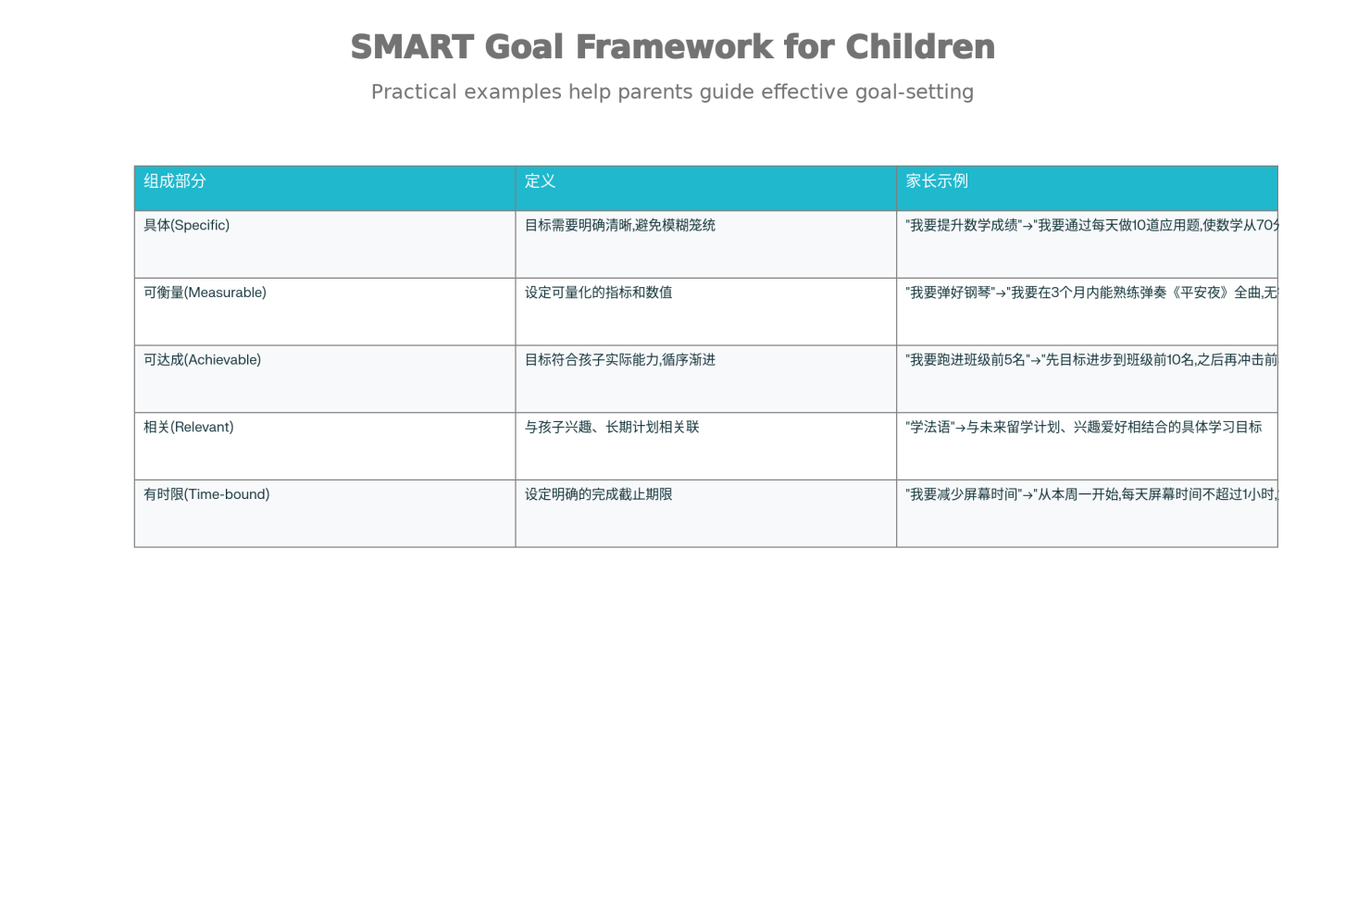
儿童目标制定SMART原则框架及家长实施指南
该框架的核心在于，将模糊的愿景("我要成绩好""我要长得高")转化为可实施、可追踪的具体行动。研究表明，能够清晰表述目标的儿童自我效能感更强，更容易在遇到困难时坚持。^{[17][23]}
分步实施指南：
- 与儿童共同讨论"为什么"——理解目标背后的内在动力
- 将总目标分解为3-5个小里程碑，每个里程碑设置2-4周的时间框架
- 建立可视化的进度追踪(如进度表、自我评分)
- 定期(每周或每月)进行回顾与调整，强化正面反馈
潜在陷阱：目标过高或评价标准过严会导致儿童产生习得性无助感——即长期失败导致的无力感与放弃心态。因此，第一个目标应选择"跳一跳能够到"的水平，建立成功体验后再逐步提高。^{[17]}
第五章 心理健康与韧性建设
第一节 成长型思维(Growth Mindset)的培养
心理学家Carol Dweck的研究显示，相信"能力可以通过努力而改善"的儿童(成长型思维)比相信"能力是固定的"的儿童(固定型思维)更能坚持面对挑战。在青少年阶段，成长型思维与韧性(grit)表现为相互强化的关系——高韧性的青少年更容易内化成长型信念，反之亦然。^{[23][17]}
家长的言语影响力：研究强调，家长的表扬方式对儿童思维形成至关重要。与其说"你很聪明"(固定评价)，不如说"你通过反复练习进步了"(过程评价)。这一微妙的言语差异能够显著影响儿童对失败的解读——失败被视为学习机会而非能力证明。
第二节 情绪管理与自我调适能力
据台大医院临床心理中心，青少年的情绪波动往往与身体发育、社交压力、学业期望的叠加有关，而非纯粹的"叛逆期"人格变化。有效的情绪管理包括三个层面：^{[24]}
- 识别层面：教会儿童用精确的词汇描述情绪("沮丧""兴奋"而非笼统的"难受")
- 调节层面：教授具体的自我调适技术(深呼吸、写日记、运动、与信任的人倾诉)
- 社交层面：帮助儿童建立安全的倾诉渠道与同辈支持网络
关键预警信号：若儿童出现持续的情绪低落、睡眠/食欲剧变、学业或社交功能明显下降，建议及时咨询学校心理咨询师或专业心理健康服务机构。早期干预能够显著降低心理问题的长期影响。^{[1][18]}
第三节 同辈关系与社交能力的发展
港大心理学研究表明，同辈友谊对青少年的自我认识、社交能力与心理健康具有重要作用。特别是在11-15岁阶段，友谊从"基于共同活动"转变为"基于相互信任与理解"，这一转变对儿童的人际能力培养至关重要。^{[25]}
在多数情况下建议考虑，家长应在监督与放权之间找到平衡——既要关注儿童的社交环境与友谊质量，又要避免过度干预导致的逆反心理。
第六章 家庭教育规范与界限设定
第一节 家庭环境的发展促进作用
新加坡家庭教育指南强调，一致性、可预测的家庭环境对儿童的自我管理能力发展至关重要。这意味着：^{[26]}
- 规律的作息与清晰的家庭规则
- 一致的管教方式(不同家庭成员的期望应相近)
- 充分的亲子陪伴与有意义的家庭互动时间
反例分析：研究发现，过度的课外安排(将儿童视为"小大人"进行职业化训练)与完全放任(无清晰规则与指导)均会损害儿童的执行功能与心理健康。最优的家庭环境应是"结构化自由"——提供清晰的框架与规则，同时在该框架内允许儿童自主探索。
第二节 亲子沟通的有效策略
有效的亲子沟通应遵循以下原则：^{[26][17]}
- 倾听优于讲话：当孩子表达时，家长应放下手机、蹲下与孩子平视、不急于纠正或教导
- 同理心表达：使用"我看到你...""我理解你感到..."的表述方式
- 共同问题解决：邀请儿童参与问题解决("你觉得我们可以怎样改进？")，而非单向命令
- 定期的"心理检视"：建立每周或每月的家庭讨论时间，讨论本周的学习、情绪、目标进展
第七章 与更宏大战略的关联——健康中国2030与素质教育改革
本报告的具体建议与国家层面的战略规划具有深层一致性。《健康中国2030规划纲要》明确指出，应"将健康教育纳入国民教育体系，作为所有教育阶段素质教育的重要内容"；同时"制定青少年体质健康干预计划，培育青少年体育爱好，确保学生校内每天体育活动时间不少于1小时"。^{[27]}
中国《儿童发展纲要(2021-2030)》进一步指出，要"培养儿童珍爱生命意识和自我情绪调适能力"、"加强儿童心理健康服务"、"推进素质教育改革"。这些顶层政策的共同指向是：从单一的学业成绩导向转向全人发展的综合素质培养。^{[18]}
本报告提出的执行功能培养、成长型思维建立、韧性能力锻炼，恰好是支撑这一转变的核心能力基础。家长的系统规划与学校、社区的协同配合，能够为儿童打造"学习、生活、心理健康三位一体"的发展生态。
第八章 挑战与应对策略
常见困境一：理想计划与现实压力的冲突
家长在实施上述建议时常遇到的挑战包括：工作时间有限、多子女家庭资源分配困难、学校作业压力超出预期等。
应对策略：
- 优先聚焦"最关键的三件事"(如睡眠、户外活动、家庭互动)，而非面面俱到
- 建立家庭内部的"支持网络"(与配偶、祖父母、朋友分担职责)
- 与学校沟通，寻求学业压力的合理调整
- 利用社区资源(公益体育设施、免费心理咨询等)填补家庭资源缺口
常见困境二：儿童的抗拒与反弹
当家长开始进行生活方式改变(如限制屏幕时间、建立规律作息)时，儿童往往会有短期的不适应与抗拒。
应对策略：
- 循序渐进：而非激进改变，应设定合理的过渡期(如每周逐步减少屏幕30分钟)
- 共同参与：邀请儿童参与规则制定，增强认同感与主动性
- 正面激励：强化目标达成的积极结果，而非单纯的惩罚
- 耐心与一致性：规则的执行需要至少2-4周才能形成习惯，中途放弃会强化儿童的抗拒心理
常见困境三：对"正常发展"的焦虑过度
一些家长因为接收到过多的"早期教育"、"潜能开发"信息，而对儿童的发展阶段期望过高。
应对策略：
- 了解儿童发展的正常范围与个体差异——大多数发育阶段都存在6-12个月的波动空间
- 定期与教师、医疗专业人士沟通，而非仅依赖网络资讯
- 认识到"最优的教育"往往是顺应儿童的发展阶段与个性，而非外力强加
结论与战略建议
核心结论
本报告基于世卫组织、UNICEF、中国卫生健康委员会等权威机构的最新研究证据，系统呈现了3-18岁儿童身心健康发展的完整图景。关键发现包括：
- 执行功能与韧性是儿童长期发展的基石——这两项能力的早期培养与持续锻炼，能够为学业成就、职业发展与个人福祉奠定基础。
- 身体健康(睡眠、运动、营养)与心理健康的紧密关联——睡眠不足、体育活动缺乏、营养失衡会直接损害儿童的认知功能与情绪调节能力，反过来又加重学业与心理压力，形成恶性循环。
- 目标制定与系统规划的可操作性——通过SMART原则、时间盒法等科学工具，家长可将抽象的"全面发展"转化为具体的日常行动。
- 个体差异与尊重儿童自主性的重要性——最有效的家庭教育不是"填鸭式"灌输，而是为儿童提供结构化的框架，在该框架内支持其自主探索与发展。
家长层面的具体行动建议
第一阶段(0-3个月的调整期)：
- 建立规律的作息与清晰的家庭规则
- 评估当前的运动、屏幕时间、家庭互动状况
- 与儿童进行"现状讨论"，解释改变的原因与预期效果
第二阶段(3-6个月的深化期)：
- 逐步调整睡眠、运动、学习时间表
- 启动"兴趣探索"与"SMART目标制定"流程
- 建立定期的家庭心理检视与进度回顾机制
第三阶段(6个月以后的习惯巩固期)：
- 观察与记录各项改变对儿童学业、心理、体质的实际影响
- 根据反馈灵活调整计划，避免僵化执行
- 逐步将家长的引导转变为儿童的自我管理，培养内在动力
学校与社区层面的协同建议
家庭教育的效果依赖于学校与社区的有力支持。建议：
- 学校应减少不合理的课外作业负担，为儿童保留充足的睡眠与运动时间
- 学校心理咨询服务应更加可及，为有心理困扰的学生提供及时干预
- 社区应增加公益体育设施、免费心理咨询、家庭教育讲座等资源，降低家庭成本
对未来研究与政策的启示
本报告的实施与推广仍面临若干挑战：教育资源的地区差异、不同文化背景下的家庭价值观差异、以及对"什么是儿童最优发展"的理解差异。因此，建议：
- 进行大样本的纵向跟踪研究，验证本报告所述各项干预的长期效果
- 开发适应不同社会经济背景的家庭教育支持体系
- 建立儿童身心健康的监测预警机制，及早识别高风险儿童
附录：参考权威机构与数据来源
本报告引用的主要权威机构与文献包括：
- 世界卫生组织(WHO)《儿童和青少年心理健康服务指南》(2024)^{[12][1]}
- 联合国儿童基金会(UNICEF)与WHO《妇女、儿童和青少年健康全球战略》(2024)^{[28]}
- 中国卫生健康委员会《儿童青少年生长迟缓食养指南》(2023)^{[9]}
- 中国教育改革《儿童发展纲要(2021-2030)》^{[18]}
- 《健康中国2030规划纲要》^{[27]}
- 国家标准GB/T 17223-2012《中小学生一日学习时间卫生要求》
- 国家标准WST579-2017《0岁～5岁儿童睡眠卫生指南》^{[7]}
- 香港大学教育学院执行功能研究^{[3]}
- 新加坡幼教发展局(ECDA)《婴幼儿培育框架》^{[29][6]}
- 哈佛大学儿童发展中心(Center on the Developing Child)关于执行功能的研究^{[4]}
致谢与使用说明
本报告是针对家长的科学指导文件，旨在提供基于证据的发展规划框架。然而，每个儿童都是独特的个体，具有不同的气质、学习风格与发展节奏。因此，本报告的建议应被视为参考而非绝对标准。家长在实施时应：
- 根据自己儿童的具体情况灵活调整
- 与教师、医疗专业人士定期沟通
- 在陷入困顿时及时寻求专业支持
儿童的健康成长是一项长期、动态的过程，需要家庭、学校与社区的持续投入与协作。本报告希望能够为这一伟大的事业提供一盏指路灯。
报告完成日期：2025年12月24日
适用地区：全球华语家庭(特别是中国大陆、香港、新加坡等地的教育实践)
建议更新周期：每2年根据最新研究证据进行修订更新
⁂
- https://news.un.org/zh/story/2024/10/1132396
- https://www.sohu.com/a/497929601_121124347
- https://web.edu.hku.hk/f/news/5477/HKEJ_ECE executive functions.pdf
- https://ej.naer.edu.tw/JTR/ccount/click.php?id=356
- https://journal.psych.ac.cn/xlxb/CN/article/downloadArticleFile.do?attachType=PDF&id=4405
- https://www.ecda.gov.sg/docs/default-source/default-document-library/eydf-2023-(chinese-language).pdf
- https://www.fuzhou.gov.cn/zgfzzt/swjw/fzwj/jkkp/202412/t20241220_4948675.htm
- https://www.sfhp.org/zh/news/health-and-wellness/how-much-sleep-does-your-child-need/
- https://www.nhc.gov.cn/sps/c100088/202301/f01895a06c5349ef999f25da833c166d/files/1732844467736_68919.pdf
- https://askthescientists.com/zh-hans/kids-nutrition/
- https://pdf.dfcfw.com/pdf/H3_AP202311281612497766_1.pdf
- https://iris.who.int/bitstream/handle/10665/311664/9789240001749-chi.pdf?sequence=34&isAllowed=y
- http://medi-guide.meditool.cn/ymtpdf/F5AB1F83-3D84-D72A-6BD4-B65F2F7FA7F8.pdf
- https://xadxyylib.yuntsg.com/ueditor/jsp/upload/file/20240322/1711075940801084418.pdf
- https://www.2winpub.com/static/uploads/journalArticle/xdjyysj0719023.pdf
- https://xmind.com/zh-hans/blog/10-time-management-techniques-for-students
- https://www.northpointschools.ca/resilience-and-growth-mindset-strategies-for-student-success/
- https://faolex.fao.org/docs/pdf/chn213021.pdf
- https://pmc.ncbi.nlm.nih.gov/articles/PMC11611589/
- https://lhcscouting.org/the-importance-of-early-career-exposure-for-kids-and-how-scouting-helps/
- https://editworkshop.com/parenting-blog-04dec2020-smart-goal/
- https://futureparenting.cwgv.com.tw/family/content/index/18814
- https://pmc.ncbi.nlm.nih.gov/articles/PMC8747892/
- https://epaper.ntuh.gov.tw/health/202212/child_1.html
- https://www.edb.gov.hk/attachment/tc/curriculum-development/kla/technology-edu/resources/hmsc/HMSC_Booklet5_C_p40.pdf
- https://www.childrensociety.org.sg/wp-content/uploads/2022/07/Parenting-Guide-On-Pre-Schoolers_English_LR.pdf
- https://extranet.who.int/fctcapps/sites/default/files/2023-04/china_2018_annex-8_healthy_china_2030_strategy_2015.pdf
- https://apps.who.int/gb/ebwha/pdf_files/EB156/B156_17-ch.pdf
- https://www.ecda.gov.sg/docs/default-source/default-document-library/early-childhood-educator/eydf-mandarin.pdf
- https://mca.nx.gov.cn/zwgk/zcfg/zcwj/202303/P020230316411055816738.pdf
- https://www.enablingguide.sg/docs/default-source/default-document-library/parents-guide-chinese.pdf?sfvrsn=b468bd44_1
- https://www.who.int/zh/publications/b/72987
- https://www.rocdown-syndrome.org.tw/about/4
- https://www.moe.gov.sg/-/media/files/programmes/gb-resilience_chinese.pdf
- https://www.cssn.cn/jyx/jyx_jcjy/202302/t20230214_5587951.shtml
- https://www.mayoclinic.org/zh-hans/healthy-lifestyle/adult-health/expert-answers/how-many-hours-of-sleep-are-enough/faq-20057898
- https://news.cupl.edu.cn/__local/B/4D/24/D5B087B831289052278AA46F7D4_8119ABFD_28BF03.pdf
- https://www.ofnaa.gov.hk/filemanager/ofnaa/sc/content_1469/Teaching_kit_tc.pdf
- http://www.ater.org.tw/journal/article/14-6/all.pdf
- https://www.mayoclinic.org/zh-hans/healthy-lifestyle/childrens-health/in-depth/nutrition-for-kids/art-20049335
- https://dsanew.ntue.edu.tw/var/file/42/1042/img/602/280421039.pdf
- https://www.elderly.gov.hk/sc_chi/education_and_media_resources/files/mental_health/mental_health_W3C version.pdf
- https://www.youtube.com/watch?v=qflj2FZXPCA
- https://www.unicef.cn/media/18931/file/中国青少年健康： 疾病流行、政策、筹资和服务提供.pdf
- https://wjw.beijing.gov.cn/bmfw_20143/jkzs/jksh/202501/t20250121_3994625.html
- https://www.ntl.edu.tw/public/ntl/4216/陳以凡全文.pdf
- http://iccs.aichi-u.ac.jp/archives/report/051/57034df2edf39.pdf
- https://tdr.lib.ntu.edu.tw/bitstream/123456789/5470/1/ntu-103-1.pdf
- http://lib.nus.edu.sg/sea_chinese/documents/lebao(rev)/1932/lb01181932.pdf
- https://static.time-weekly.com/time-weekly/920a6e05dbd26f80f78df15416e5b005/20240819/0a4ca74572664da68586ef33faa89f1d.pdf
- https://ed.arte.gov.tw/uploadfile/periodical/1445_dissertation095012010.pdf
- https://eresources.nlb.gov.sg/newspapers/digitised/issue/lhzb20130914-1
- https://ncuearts.ncue.edu.tw/var/file/26/1026/img/104/892103206.pdf
- https://www.legco.gov.hk/yr2024/chinese/counmtg/floor/cm20241219-confirm-ec.pdf
- http://buddhism-dict.net/dealt/indexes/read-ko-mc.html
- https://khcc.kcg.gov.tw/PhotoData/960607.pdf
- https://www.hgsh.hc.edu.tw/ischool/wr/file/1/5665/ee1522a78bbcb00b84c9fea44f20f838.pdf
- http://www.szbo.com.cn/piao/4/21480.html?v=0429151725
- https://www.naer.edu.tw/upload/1/24/doc/3653/華語文課程參考指引第六版草案_2022.05.13.pdf
- https://www.sef.org.tw/files/281/35294FE9-9474-43D6-9437-3099E509341F.pdf
- http://idaolue.com/News/Index.aspx?infos=儿童剧
- https://nclfile.ncl.edu.tw/files/201901/458d323d-c338-41fa-8ba4-10e5c5278b53.pdf
- https://www.thb.gov.tw/resource/upload/FlipBook/57bb2d11-8232-40fd-8b41-03533fd2ac9e.pdf
- http://atecnet.org/conference_proceedings/a/329.html
- https://www.gacc.org.tw/TW/multi-media-centre/6/42
- https://www.msf.gov.sg/docs/default-source/resources-document/ecda_guide-for-parents-with-children.pdf?sfvrsn=e65407ac_2
- https://thevoiceofearlychildhood.com/growth-mindset-in-early-childhood-2/
- https://www.healthhub.sg/programmes/parent-hub/grow-well-sg/support
- https://www.taylorfrancis.com/books/edit/10.4324/9781315683362/career-exploration-development-childhood-mark-watson-mary-mcmahon
- https://info.etonhouse.edu.sg/respectful-parenting

